House Pharmacy

Somativa: Somativa Integrada

Autores: Caio Gabriel Santos do Vale e Nikolas Soares Moreira

E-mail: [caiogabriel204@gmail.com](mailto:caiogabriel204@gmail.com) & [nikolassoaresns.19@gmail.com](mailto:nikolassoaresns.19@gmail.com)

E-mail do projeto: [housepharmacycontact@gmail.com](mailto:housepharmacycontact@gmail.com)

**_______________________________________________________________**

* **Justificativa e proposta do projeto**

A ideia principal do projeto é a criação de uma farmácia online. Onde nossa ideia surgiu em cima das dificuldades que as pessoas estão passando com a chegada da pandemia, facilitando a compra dos medicamentos e mantendo a segurança.

**_______________________________________________________________**

✔️: pronto

**_______________________________________________________________**

* **Lista de entidades candidatas:** ✔️

|  |
| --- |
| **Entidades** |
| **ADMINISTRADOR** |
| **CLIENTE** |
| **LOGIN** |
| **CIDADE** |
| **ESTADO** |
| **CEP** |
| **PRODUTO** |
| **PEDIDO** |

* **Lista de entidades efetivas:** ✔️

|  |
| --- |
| **Entidades** |
| **CLIENTE** |
| **PEDIDO** |
| **PRODUTO** |
| **ITEM** |

* **Justificativa das entidades retiradas:** ✔️

Com a ajuda do gestor, nos mudamos algumas Entidades para o nosso banco ficar melhor e mais funcional:

Foram excluídas as seguintes Entidades:

**ADMINISTRADOR** foi excluído e as funcionalidades que estaria presente nele, foi passada para a entidade **CLIENTE**;

**LOGIN** foi excluído;

**CEP** foi excluído e passou para entidade **CLIENTE** como atributo;

**CIDADE** foi excluído e passou para a entidade **CLIENTE** como parte do cep;

**ESTADO** foi excluído e passou para entidade **CLIENTE** também como parte do cep;

As entidades **PRODUTO** e **PEDIDO** só tiveram alterações em alguns atributos;

Foram adicionadas as entidades **ITEM**.

* **Lista de atributos das entidades:**

**CLIENTE**: (**id_Cliente(PK)**, nomeCliente, senha, cep, numeroResi, cpf, usuario, tipo);

**PEDIDO**: (**codPedido(PK)**, status, **id_Cliente(FK)**);

**PRODUTO**: (**codProduto(PK)**, nomeProduto, preco, descricao, estoque, imagem);

**ITEM**: (**codItem(PK)**, quantidade, **codPedido(FK)**, **codProduto(FK)**);

* 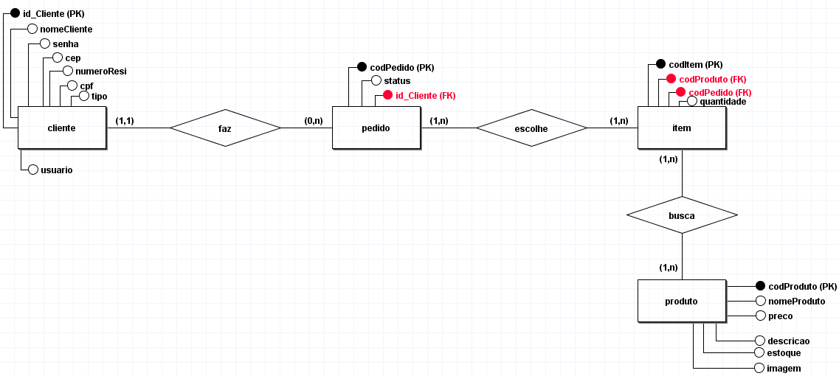**DER Banco de Dados:** ✔️
* **Banco:**✔️

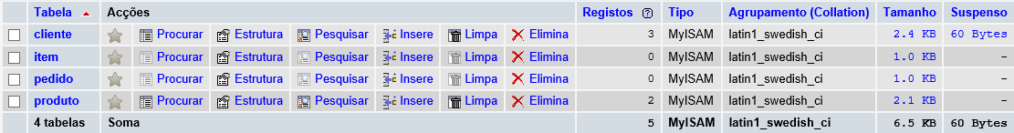

* 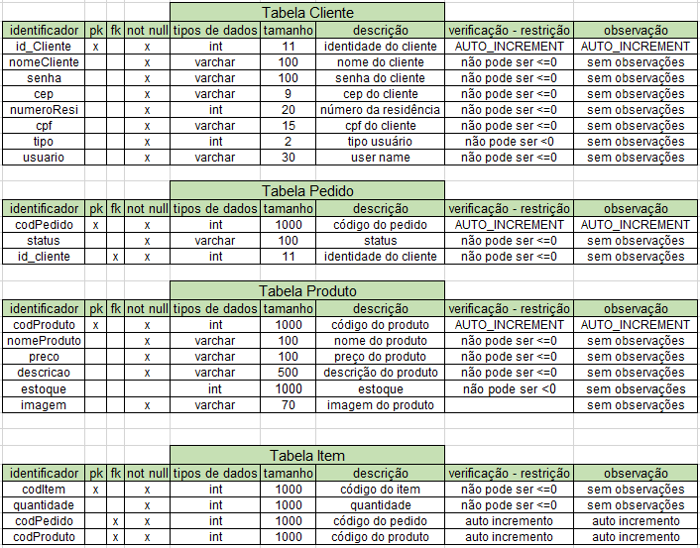**Dicionário de dados:** ✔️
* **Todos os scripts de criação do Banco de Dados e das suas Tabelas:** ✔️

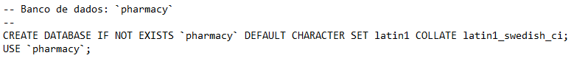

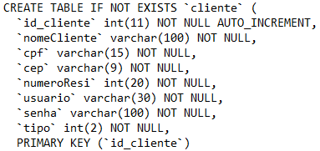

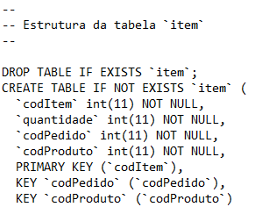

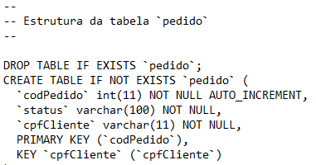

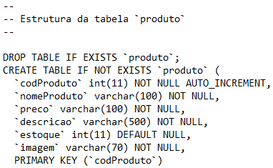

* **Nome:** House Pharmacy ✔️
* **Logo oficial:** ✔️
* **Cores logo:** verde ✔️
* 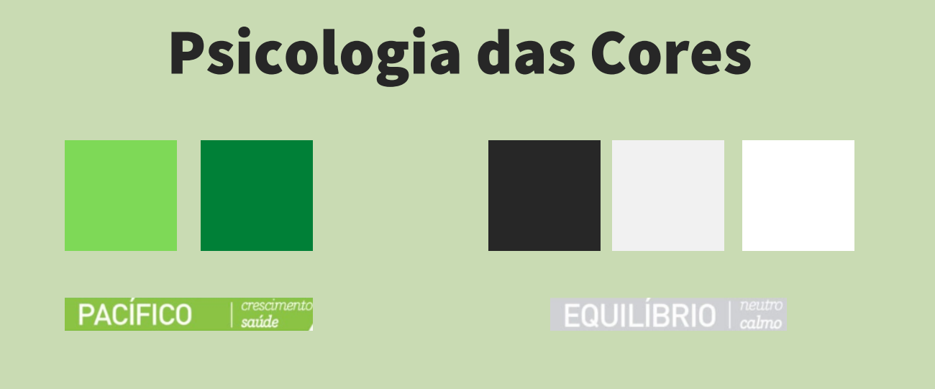**Cores site:** verde, preto, cinza e branco ✔️